

04. 07. 2012

Neues Elementarteilchen entdeckt

«In die Geheimnisse unserer Existenz blicken»

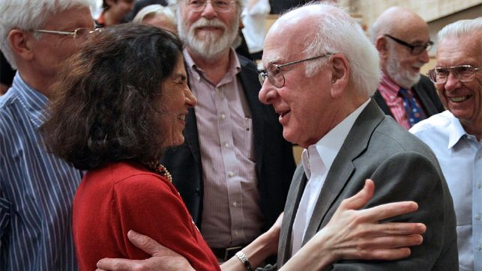
Der britische Physiker Peter Higgs gratuliert der Sprecherin des Atlas-Experiments am Cern, Fabiola Gianotti, zu ihren Resultaten in der Suche nach dem Higgs-Boson.

Bild: Keystone / EPA

awk. Die Ergebnisse, die das europäische Kernforschungszentrum Cern heute bekanntgab, müssen erst noch mit weiteren Messungen verifiziert werden. Schon Ende Jahr könnte Gewissheit darüber herrschen, ob es sich bei dem neu entdeckten Teilchen um das lange gesuchte Higgs-Boson handelt.

Laut Rolf-Dieter Heuer, dem Generaldirektor des Cern, sind aber noch drei bis vier Jahre Forschung nötig, um die Eigenschaften des neuen Teilchens vollständig zu verstehen. Denn sobald die Ergebnisse publiziert sind, was bereits Ende Juli der Fall sein soll, beginnt die Feinarbeit.

Higgs hat oberste Priorität

Die Suche nach dem Higgs-Teilchen war lange oberste Priorität der Teilchenphysiker. Das hat mehrere Gründe. Zum einen ist das Higgs-Boson ein wichtiger Bestandteil des Standardmodells der Teilchenphysik. Bestätigt sich seine Entdeckung, wird das Standardmodell weiter gefestigt.

Zum anderen steht das Higgs-Teilchen für einen theoretischen Mechanismus, der Mitte der 1960er Jahre postuliert wurde. Er erklärt, warum die fundamentalen Kräfte der Natur verschiedene Reichweiten haben: Die elektromagnetische Kraft zum Beispiel wird von masselosen Photonen übertragen. Sie ist Ursache für Lichtphänomene, Elektrizität und die Struktur der Atome und Moleküle. Ihre Reichweite ist immens. Die schwache Kernkraft hingegen wirkt nur auf sehr kleinen Abständen. Sie ruft beispielsweise die Fusion von Wasserstoff zu Helium hervor.

Die schwache Kraft wird durch die schweren Elementarteilchen W und Z vermittelt. Gemäss Theorie interagieren sie im Gegensatz zu den Photonen stark mit dem so genannten Higgs-Feld und sind deshalb schwer. Mit der Entdeckung des Higgs-Bosons wäre auch ein indirekter Beweis für die Existenz eines Higgs-Felds erbracht.

Durchbrüche im Verständnis unseres Universums

«Ein indirekter Beweis dafür, dass das Higgs-Feld existiert, wird es Wissenschaftlern erlauben, noch tiefer in die Geheimnisse unserer Existenz zu blicken», sagte Mark Wise, Physikprofessor am California Institute of Technology, gegenüber der Nachrichtenagentur Bloomberg.

Noch viel spannender aber wäre es für die Physiker, wenn das neue Teilchen nicht alle für ein normales Higgs-Teilchen erwarteten Eigenschaften besässe. Dann würde uns das Teilchen aus der bekannten Physik des Standardmodells hinausführen. Das wiederum weckt die Hoffnung, dass weitere Teilchen entdeckt werden könnten und zu neuen Durchbrüchen in unserem Verständnis führt, wie das Universum funktioniert.

Tränen und Champagner

Peter Higgs, einer der ersten Wissenschaftler, der die Theorie des Higgs-Feldes formulierte, freut sich jedenfalls über die Entdeckung «seines» Teilchens. «Ich habe nie erwartet, dass dies noch zu meinen Lebzeiten passiert», erklärte er. Er fügte hinzu, seine Familie solle jetzt schon einmal den Champagner kalt stellen.

Der 83-jährige Peter Higgs war einer der vier Theoretiker, die dem Seminar beiwohnten, an dem die neusten Cern-Ergebnisse verkündet wurden. Bei der Bekanntgabe der Resultate soll er sich eine Träne aus dem Auge gewischt haben.

Anwärter auf den Nobelpreis

Higgs und die weiteren Forscher, die an der Theorie des Higgs-Felds gearbeitet haben, werden schon länger als Anwärter auf einen Nobelpreis gehandelt. Nun dürften sich ihre Chancen auf den begehrten Wissenschaftspreis gemehrt haben.

Die Entdeckung sei letztlich aber jenen Tausenden von Forschern zu verdanken, die am Cern so reibungslos zusammengearbeitet hätten – vom Techniker bis zum Datenanalysten, hob die Atlas-Sprecherin Fabiola Gianotti hervor.

In dem Sinne gratulierte auch die deutsche Forschungsministerin Annette Schavan den Wissenschaftlern. Ihre Ausdauer und Neugier sei belohnt worden, liess sie verlauten. Schavans Ministerium ist derzeit mit einem Mitgliederbeitrag von rund 180 Millionen Euro in den Cern-Haushalt der grösste Förderer der Forschungsanlage.

